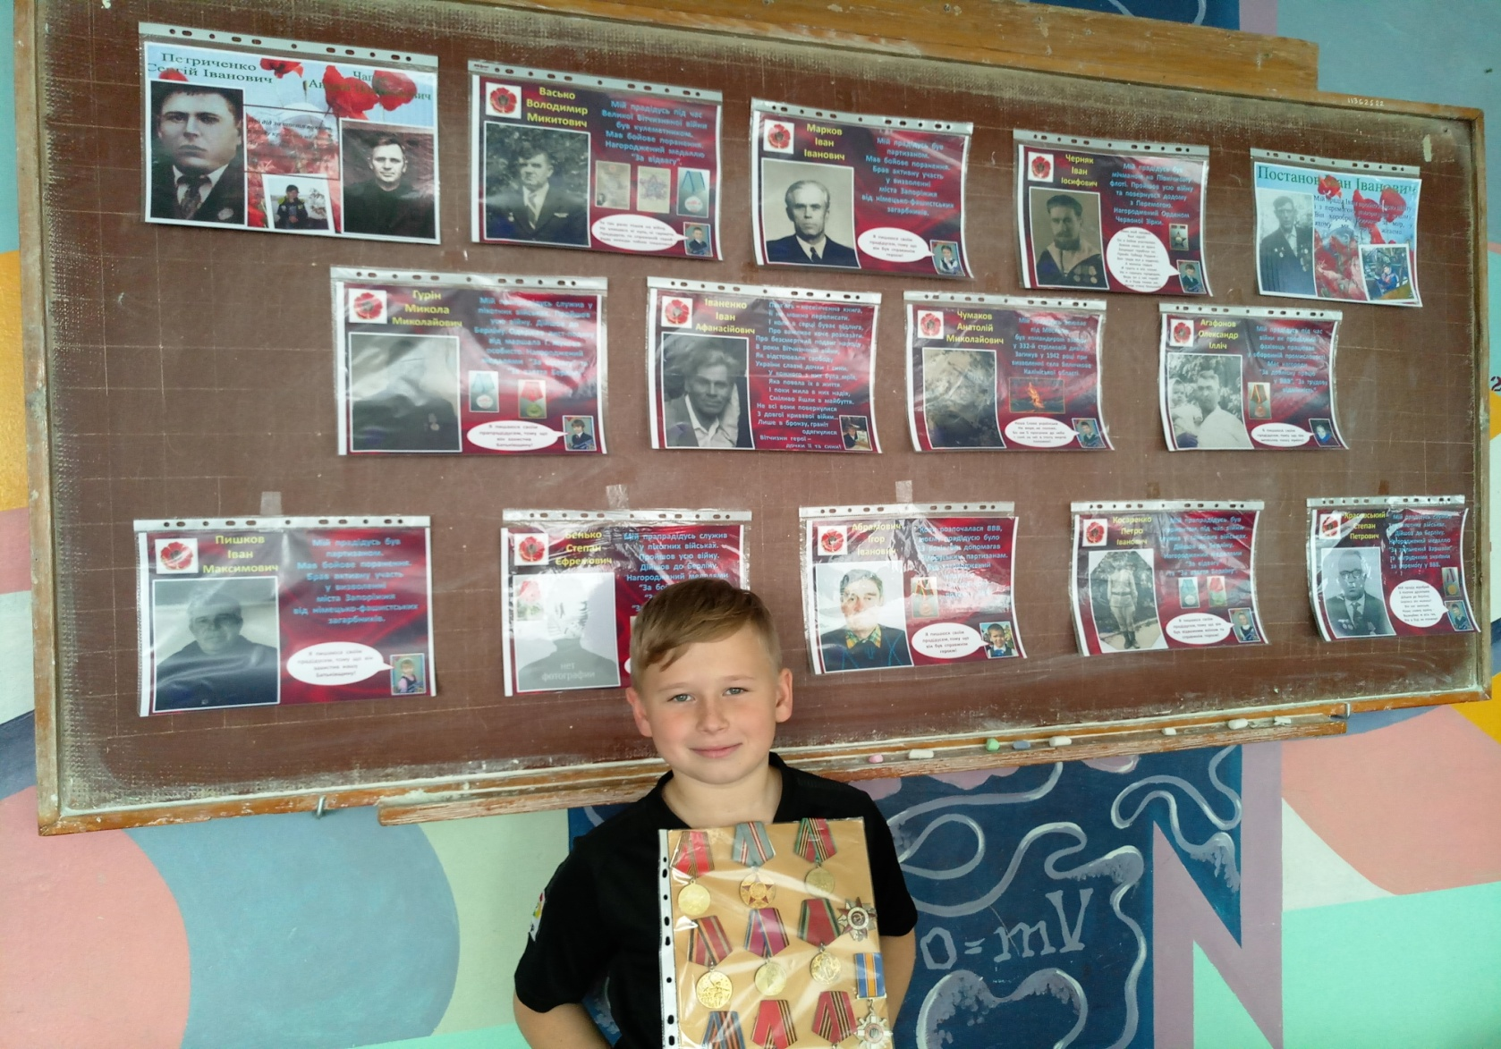

*Задачі з математики складені вчителем математики Сотніковою Н.П та учнями 6-А класу, Запорізького-навчально-виховного комплексу №109, до дня визволення м. Запоріжжя від німецько-фашистських загарбників.*

**Запорізький навчально-виховний комплекс №109**

Сотнікова Наталія Петрівна

**2017**

**Задачі з математики "Запоріжжя у роки ІІ світової війни"**

**Задача №1.**

23-25 вересня почалося форсування Дніпра між Дніпропетровськом і Запоріжжям. Радянські воїни, що просувалися на запорізькому напрямку, зустріли запеклий опір фашистів, що створили укріплений запорізький плацдарм довжиною близько 40 км і глибиною до 20 км. Яка загальна площа запорізького плацдарму?

**Задача №2.**

Ось як згадував про укріплення Запорізького плацдарму маршал В. Чуйков: „Майже за рік німецьке командування створило зовнішній обвід, що складався з ряду опорних пунктів, прикритих безперервною лінією протитанкових і протипіхотних перешкод, ... по всій довжині передній край зовнішнього обводу був прикритий протитанковим ровом ....  деякі ділянки цього рову шириною 5–6 м і глибиною 3–4 м були приблизно на метр заповнені водою. Таким чином, рови були не тільки протитанковими, але й серйозними протипіхотними перешкодами". Визначте за картою довжину цього рову та знайдіть об'єм води у ньому.

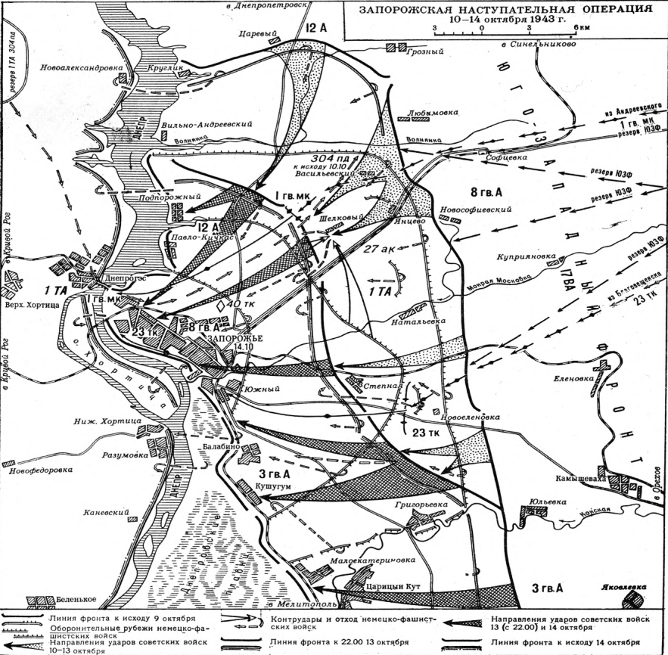

**Задача №3.**

В період окупації на відновлення греблі фашисти зігнали тисячі місцевих жителів і військовополонених. Їм вдалося полагодити три генератора. Окупанти намагалися запустити електростанцію, але люди, які працювали на її відновлення, всіма можливими способами саботували роботи. В результаті арештів і розстрілів з трьох тисяч військовополонених, в живих залишилося тільки декілька людей. Відбудувати греблю за два роки окупації Запоріжжя німцям так і не вдалося.

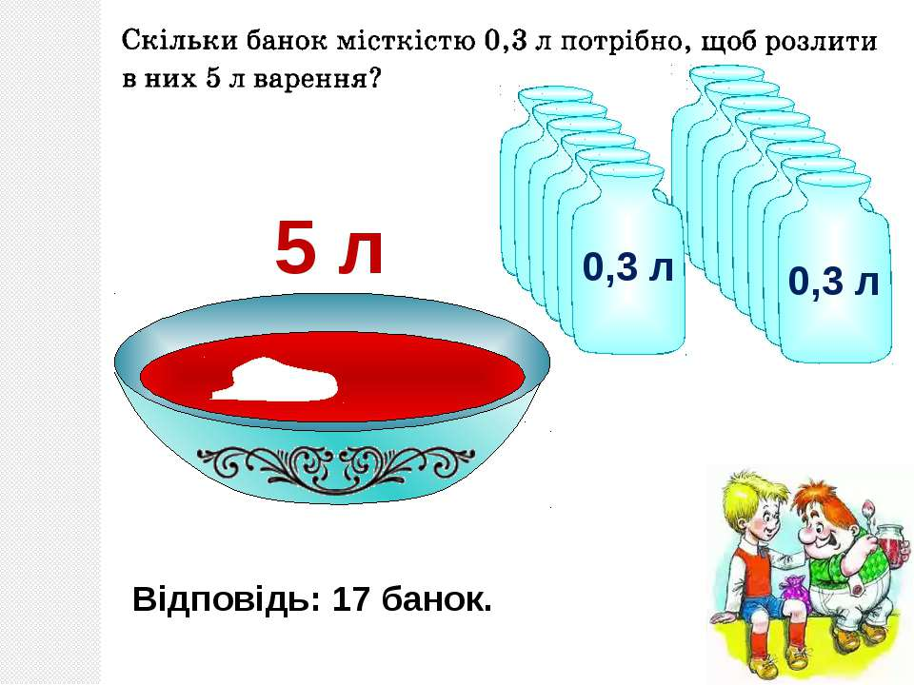 Скільки людей залишилося в живих ви дізнаєтесь, якщо розв'яжете наступну задачу.

**Задача №4.**

Підсумки перепису населення частини м. Запоріжжя, здійснений вже під час війни німецькими окупантами

***18 жовтня 1941 року.***

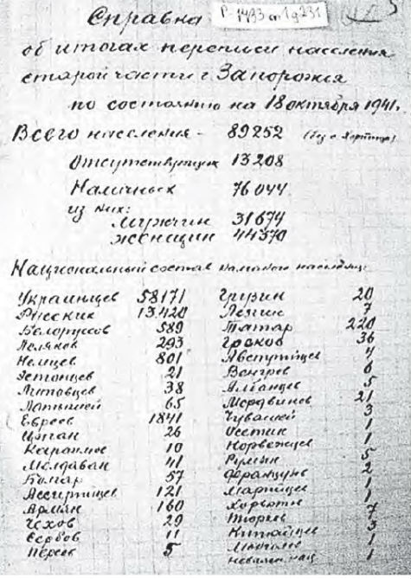

Знайдіть:

а) скільки відсотків складало населення, яке було відсутнє?

б) скільки відсотків складали жінки і скільки чоловіки?

в) скільки відсотків складали українці?

г) людей яких національностей було більше, ніж 10%?

**Задача № 5.**

Майже за рік німецьке командування створило всередині міста Запоріжжя три оборонні рубежі. Загальна довжина збудованого німцями на підступах до Запоріжжя укріпленого району сягала 40 км, ширина - 18-25 кілометрів.  Оцініть значення периметра та площі укріпленого району.

**Задача № 6.**

В ході битви за Дніпро 10-14 жовтня 1943 року, що проводилася силами двох фронтів Радянсько-німецької війни за м.Запоріжжя, німецьке командування зосередило на плацдармі 35 тисяч солдат та офіцерів, близько 600 гармат та мінометів, 200 танків та штурмових гармат. Однак все це не змогло зупинити наступ радянської армії. У ході боїв за місто ворог втратив понад 23 тисячі солдат і офіцерів, 160 танків і самохідних гармат, 430 гармат і мінометів, багато іншої бойової техніки. Це був перший успішний приклад нічного танкового штурму великого міста. Пізніше цей досвід був використаний при штурмі Зеєлівських висот під час взяття Берліну.

Скільки сил німецької армії вижило у Радянсько-німецькій війні за місто Запоріжжя10-14 жовтня 1943 року?

**Задача № 7.**

На світанку 14 жовтня радянські війська війська вийшли на околиці міста. Окремі підрозділи увірвались на міські вулиці і вели там бій. Першими до міста увірвались танкісти 39-ї танкової бригади та бійці 59-ї гвардійської стрілецької дивізії. Танк лейтенанта Миколи Яценка першим прорвався до міста. У 1960 р. у Запоріжжі було встановлено памятник героям-танкистам - танк Т-34 на високому гранітному постаменті.

Швидкість танку Т-34 була на 18 км/год більша за швидкість важеого танку ІС-2. Відомо, що за 2 години танк Т-34 проходив таку.ж саму відстань, що й танк ІС-2 за 3 години. З якою швидкістю рухались танки?

**Задача № 8.**

Офіційною датою визволення Запоріжжя від німецько-фашистських загарбників вважається *14 жовтня 1943 року.* Але, відомо, що насправді

внаслідок нічного танкового штурму цього дня було звільнено лише лівобережну частину міста, після чого німецькі війська закріпилися на правому березі і острові Хортиця. Домогтися того, щоб ворог остаточно покинув місто, радянські війська змогли лише через деякий час після запеклих боїв і досить тривалого форсування Дніпра.

Порахуйте, *скільки днів тривала вирішальна битва за повне визволення Запоріжжя*, якщо відомо, що половина від третини цього числа є датою(числом) початку визвольного танкового штурму?

Назвіть повну дату *остаточного звільнення Запоріжжя від німецько-фашистських загарбників*, тобто завершення періоду окупації міста.

**Задача № 9.**

У другій світовій війні у всіх містах і селах були розстріляні тисячі людей. Тільки в Запоріжжі німці розстріляли понад 35 тисяч осіб. На каторгу до Німеччини насильно вивезли 58 тисяч осіб. Населення міста зменшувалося майже на 140 осіб щодня, це тривало протягом тижня.

На скільки зменшилося населення Запоріжжя за тиждень?

**Задача № 10.**

Дніпровська ГЕС, або ДніпроГЕС найстарша на Дніпрі. ЇЇ розбудова почалася 1927 року й тривала 5 років. За розмірами гребля була серед найбільших у світі: довж. 760,5 м, вис. 60,47 м., шириною дорожнього полотна - метрів 15. Піднесення рівня води в Дніпрі перед греблею досягло 37,8 м, що дозволило повністю залити пороги та створити можливість безперервної плавби від верхів’я до Чорного моря. Але 18 серпня 1941 року пролунав потужний вибух, що підняв у повітря частину греблі завдовжки 135 або 165 метрів.

Яка площа греблі вціліла?

**Задача № 11.**

На демонтажі металургійних заводів у м.Запоріжжя на кінець серпня зосередили близько 5,5 тис. робітників і спеціалістів. 3900 з них працювали на «За- поріжсталі», 920 – на «Дніпроспецсталі». Завдяки цьому за 10 днів, що залишалися до кінця місяця, за даними А. Митрофанової, яка посилалась на архів міністерства чорної металургії, із «Запоріжсталі» відвантажили вагонів у кількості, яка дорівнює року, коли почалось будівництво ДніпроГЕСу, з «Дніпроспецсталі» – у 58, 684 рази більше.

Яку кількість вагонів відвантажили з «Запоріжсталі» та «Дніпроспецсталі»?